**ASIGNATURA DE FORMACIÓN CÍVICA Y ÉTICA**

**PRIMER GRADO**

**GRUPOS: A, B, C, D Y E**

**PROFESORA. LUZ PAMELA ARIAS GONZÀLEZ**

**ACTIVIDADES PARA REALIZAR EN CASA**

**ACTIVIDADES PRIMER TRIMESTRE**

**ACTIVIDADES PRIMERA SEMANA (14-18 de septiembre).**

**OBJETIVOS:**

*Conocer para qué sirve la F. C y È.

*Identificar qué es la adolescencia y los cambios que surgen en esta etapa.

**Actividad 1: Introducción a los aspectos de la F. C y È.**

**Instrucciones:**

**1.Leer la pregunta ¿Para qué sirve la formación cívica y ética? Y sus respuestas.**

**Respuestas:**

* **Conocerme y valorarme**
* **Construir mi identidad**
* **Pertenecer a un grupo**
* **Tomar decisiones**
* **Reflexionar sobre mis acciones**
* **Resolver conflictos**
* **Conocer y practicar derechos**
* **Poner en practica valores**
* **Convivir en armonía**
* **Participar**

**2. Leer lo siguiente: La formación cívica y ética se divide en dos aspectos social (tiene que ver con situaciones de amistad, de comunidad de familia y del país) y el personal (tiene que ver con situaciones relacionadas a lo que pensamos, queremos y hacemos).**

**3.De la lista de respuestas de la pregunta ¿Para qué sirve la formación cívica y ética? Escribe en la tabla en qué aspecto debe ir.**

|  |  |
| --- | --- |
| **ASPECTO SOCIAL** | **ASPECTO PERSONAL** |
|  |  |

**Actividad 2: La adolescencia y sus cambios**

**Instrucciones:**

1. 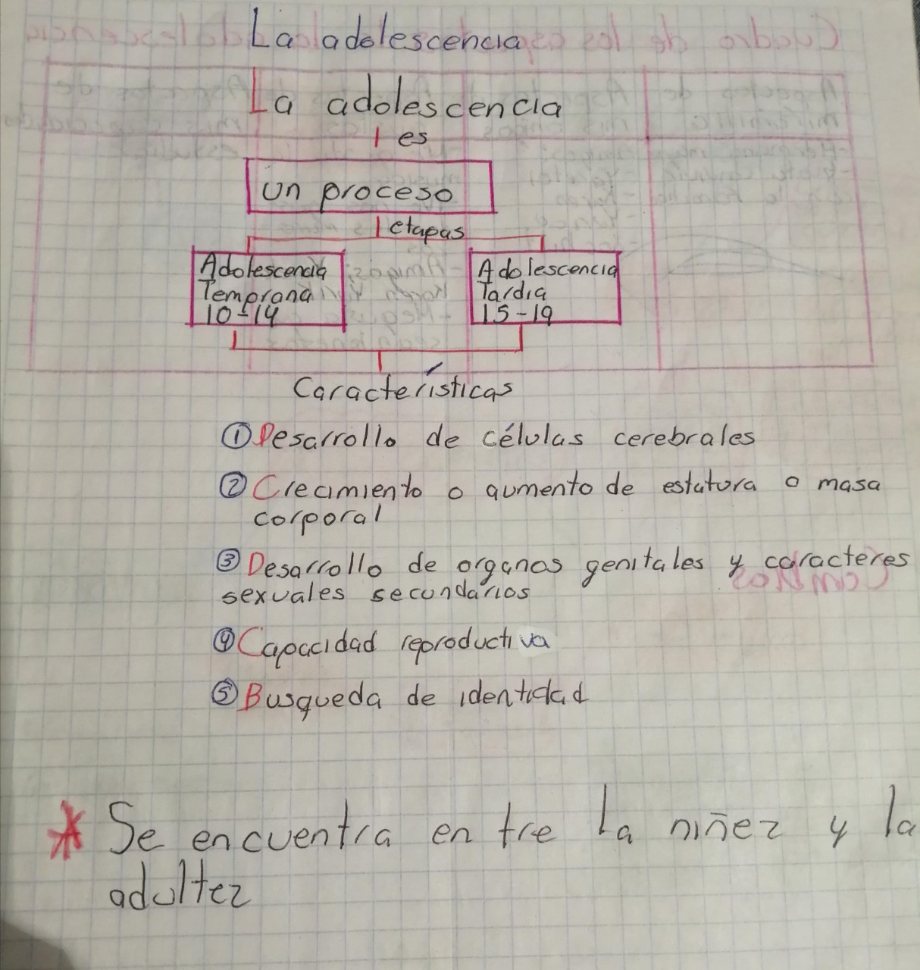**Leer la información del siguiente esquema.**

**2.Ver el programa de aprende en casa II el día martes 15 de septiembre y el jueves 17 de septiembre sobre los cambios en la adolescencia y completar la siguiente tabla.**

**Escribe qué cambios sociales, afectivos, físicos y psicológicos estas experimentando según la información que se mencionó en el programa de aprende en casa y la información del esquema de la adolescencia.**

|  |  |
| --- | --- |
| **Tipos de cambios en la adolescencia** | **Mis cambios** |
| **Sociales**  **(Colocar 2).** | **Ejemplo: querer pasar más tiempo con mis amigos.** |
| **Afectivos**  **(Colocar 2).** | **Ejemplo: Sentir atracción por alguien.** |
| **Físicos**    **(Colocar 2).** | **Ejemplo: aumento de estatura** |
| **Psicológicos**  **(Colocar 2).** | **Ejemplo: Rebeldía** |

NOTAS:

**\*** COLOCAR EN EL ASUNTO DEL CORREO NOMBRE COMPLETO, GRUPO Y SEMANA CORRESPONDIENTE A LA ENTREGA.

*EN LAS ACTIVIDADES COLOCAR NOMBRE COMPLETO, GRUPO, NUMERO Y NOMBRE DE LA ACTIVIDAD E INSTRUCCIONES.

*CUALQUIER DUDA O ASUNTO ESCRIBIRME UN MENSAJE POR MEDIO DE WHATSAPP A MI NÙMERO CELULAR 55-78-72-08-11.

* LAS ACTIVIDADES SE EVALUARÁN CON UNA LISTA DE COTEJO QUE CONTIENE LOS RASGOS QUE DEBES INCLUIR EN TUS TRABAJOS, POR LO CUAL ES MUY IMPORTANTE QUE REVISES QUE CUMPLA CON TODOS ANTES DE ENVIAR PARA SER EVALUADOS.

SI TUS ACTIVIDADES CUENTAN CON TODOS LOS ASPECTOS DE LA LISTA DE COTEJO TENDRÁS TU PUNTO COMPLETO EN CADA UNA, SI TE LLEGA A FALTAR POR LO MENOS UNO OBTENDRÁS MEDIO PUNTO.

A CONTINUACIÓN, SE MUESTRAN LAS LISTAS DE COTEJO DE CADA ACTIVIDAD, REVISA LOS RASGOS QUE TIENE TU TRABAJO Y COLOCA UNA PALOMITA SEGÙN SEA EL CASO, SI CUMPLE O NO CUMPLE CON ELLOS Y SI CONSIDERAS ALGUNA OBSERVACIÒN LA COLOCAS.

**LISTA DE COTEJO ACTIVIDAD 1**

|  |  |  |  |
| --- | --- | --- | --- |
| **Rasgos de evaluación** | **SI CUMPLE** | **NO CUMPLE** | **OBSERVACIONES** |
| **Incluye los datos generales: nombre completo del alumno, grupo, semana en que se dejó la actividad, número de actividad, nombre de la actividad, instrucciones y lista de cotejo.** |  |  |  |
| **El trabajo se entregó en tiempo y forma.** |  |  |  |
| **Clasifica las respuesta en el ámbito correspondiente.** |  |  |  |

**LISTA DE COTEJO ACTIVIDAD 2**

|  |  |  |  |
| --- | --- | --- | --- |
| **Rasgos de evaluación** | **SI CUMPLE** | **NO CUMPLE** | **OBSERVACIONES** |
| **Incluye los datos generales: nombre completo del alumno, grupo, semana en que se dejó la actividad, número de actividad, nombre de la actividad, instrucciones y lista de cotejo.** |  |  |  |
| **El trabajo se entregó en tiempo y forma.** |  |  |  |
| **Coloca dos cambios sociales** |  |  |  |
| **Coloca dos cambios afectivos** |  |  |  |
| **Coloca dos cambios físicos** |  |  |  |
| **Coloca dos cambios psicológicos** |  |  |  |

**FECHAS DE ENTREGA:**

**1ºA jueves 17 de septiembre hasta las 8:00 pm.**

**1ºB y C Viernes 18 de septiembre hasta las 8:00 pm.**

**1ºD y E Sábado 19 de septiembre hasta las 8:00 pm.**